Huisregels Apeldoorn voor externen- Walterboscomplex, Quintax en Stationsplein
Versie: 1.2 – februari 2024

Deze huisregels gelden voor een ieder die in opdracht van Shared Service Organisatie
Centrum voor Facilitaire Dienstverlening (SSO CFD) en Rijks Vastgoed Bedrijf (RVB) werkzaamheden uitvoert op het Walterboscomplex (J.F. Kennedylaan 8), Quintax (Laan van Westenenk 490-494) en Stationsplein (Stationsplein 50) te Apeldoorn.
In de gedeeltes; Centrum, West en Zuid op Quintax en gebouw P op het Walterboscomplex vinden kritische processen plaats. In deze gebouwen zijn aanvullende huisregels van toepassing en deze dienen ook opgevolgd te worden.
Inhoudsopgave
Alarmnummer 2
Geheimhoudingsverklaring 2
Aanmelden 2
Bezoekerspas 3
Werkzaamheden 3
Graafwerkzaamheden 4
Begeleiding RBO………………………………………………………………………………………………………………………………....... 4
Specifieke werkzaamheden datazalen 4
Brandmeldinstallatie 4
Tap- en aansluitpunten 4
Gebruik materialen 4
BHV (brand, ongeval, calamiteit, ontruiming etc) 5
Gebruik van gebouw, restaurant en koffiecorners 5
Rookbeleid 5
Parkeren 5
Afval 5
Foto- en/of filmopnamen 5
Schade 6
Bijlage 1: Geheimhoudingsverklaring
Bijlage 2: Aanmeldprocedure Beveiliging
Bijlage 3: Namenlijst voor projecten Datazalen Print & Mail
Bijlage 4: Procedure toegang datazaal & “Print/ Mail” bij projecten
Bijlage 5: Graafwerkzaamheden
Bijlage 6: DCS datacenter huisregels
Bijlage 7: Werken in de datazalen ODC Apeldoorn
Bijlage 8: Handleiding Fotografie en film in en om panden Belastingdienst
Bijlage 9: Chroom 6 beleid Rijksvastgoedbedrijf

Alarmnummer (brand, ongeval etc):
Het alarmnummer is met de vaste telefoon te bereiken op 2222.
Met de mobiele telefoon (088) 156 2222 voor Walterbos en Quintax
(088) 158 8213 voor Stationsplein
Brand
Sla handbrandmelder in; bel bovengenoemd alarmnummer en noem:
- Om welke locatie gaat het (Stationsplein, Walterbos of Quintax)
- Uw naam
- De plaats van de brand
- De omvang van de brand
- Sluit ramen en deuren
- En verlaat direct het gebouw

Ongeval, calamiteit
Bel bovengenoemd alarmnummer en noem:
- Om welke locatie gaat het (Stationsplein, Walterbos of Quintax)
- Uw naam
- Plaats van het ongeval
- Het soort ongeval
- Het aantal slachtoffers
- Zorg dat het slachtoffer niet alleen blijft

Ontruiming
Een voortdurend slow-whoop signaal betekend: ontruimen gebouw
- Volg de aanwijzingen van de ontruimingsploeg op (herkenbaar aan gekleurde hesjes)
- Verlaat het gebouw via de dichtstbijzijnde nooduitgang(en)
- Maak geen gebruik van de liften
- Ga naar de verzamelplaats en wacht hier op verdere instructies

Geheimhoudingsverklaring:
Alleen na ondertekening van de geheimhoudingsverklaring (bijlage 1) wordt toegang verleend tot het Rijksgebouw. Van iedere werknemer dient een VOG verklaring aanwezig te zijn op het kantoor van de werkgever en deze dient binnen 48 uur getoond te kunnen worden op aanvraag.

Aanmelden:
Voor regulier onderhoud dient met zich minimaal 2 werkdagen van te voren bij de supervisors van de locatie aan te melden (met uitzondering voor het verhelpen van storingen).
Planmatig onderhoud en/of werkzaamheden die het bedrijfsproces kunnen verstoren dienen altijd van te voren met de supervisor en de teammanager SSO CFD te worden afgestemd.

Voor projectwerkzaamheden dient met de aanmelding en begeleiding vanuit het project te verzorgen. Dus niet via de supervisors. Aanmeldingen en begeleidingen etc vallen onder de verantwoordelijkheid van de projectleider.
Projectmatige werkzaamheden dienen altijd van te voren met de projectleider, teammanager en RVB te worden afgestemd.

Wanneer er werkzaamheden uitgevoerd moeten worden in de ruimte van de beveiliging (meldkamer) dan dient het formulier ingevuld te worden ‘aanmelding meldkamer’ (zie bijlage 2). Als er werkzaamheden worden uitgevoerd in de datazalen dan dient het formulier ingevuld te worden ‘namenlijst projecten datacenter’ (zie bijlage 3). Procedure is beschreven in bijlage 4.

Bezoekerspas:
De pas dient binnen de panden en op het terrein zichtbaar te worden gedragen. Bij het verrichten van werkzaamheden door uitvoerend personeel dient herkenbare bedrijfskleding gedragen te worden en het gezicht zichtbaar te zijn.
Na beëindiging van het bezoek of de werkzaamheden dient de pas bij de receptie te worden ingeleverd.
De Rijkskantoren zijn open tussen 07:00uur - 18:00uur. Voor bezoekers/leveranciers is dit van 08:00uur – 18:00 uur. Indien men buiten deze tijden werkzaamheden moet uitvoeren dient dit in ten alle tijden afgestemd te worden met de projectleider SSO CFD/ teammanager SSO CFD locatie en de supervisors.

De reguliere aanmeldprocedure blijft van toepassing wanneer men buiten de reguliere werktijden werkzaamheden moet uitvoeren. Daarbij moeten de werkzaamheden ten alle tijden gemeld worden als ‘extra opstelling’. Deze aanvraag wordt ingediend bij de supervisors. Is er ook extra beveiliging nodig dan dient men dit via het reguliere proces (FCC) aan te vragen. Toezicht namens SSO CFD is een verantwoordelijkheid van de opdrachtgever. Dit kan de projectmanager SSO CFD zijn of de teammanager SSO CFD.

Werkzaamheden:
Alleen na goedkeuring van het RVB en in overleg met de projectleider/teammanager SSO CFD van het project mogen:
- elementen aan plafonds of wanden worden aangebracht;
- sparingen in wanden, vloeren of plafonds worden gemaakt;
- computervloer- en plafondtegels worden verwijderd en weer aangebracht;
Er moet minimaal 5 werkdagen van te voren worden meegedeeld als er gelast gaat worden (in datazalen is het verboden) of er apparatuur in het gebouw blijft staan en waar deze staat. De apparatuur dient zodanig te zijn vastgezet dat deze niet kan omvallen dit betreft ook reserve cilinder met daarin zuurstof en acetyleen. Ook andere gevaarlijke stoffen dienen te worden gemeld en op een veilige manier te worden weggezet. Tijdens het lassen moet er altijd een
blusdeken en een brandblusser in de directe omgeving van het werk zichtbaar aanwezig zijn.
De brandmeldcentrale dient door een bevoegd persoon zodanige te zijn uitgeschakeld dat tijdens de laswerkzaamheden er geen ontruimingssignaal kan afgaan. Alle werkzaamheden dienen volgens de VCA procedure te worden nageleefd.

Werkzaamheden die het reguliere werkproces verstoren dienen ook 48 uur van te voren gemeld te worden bij de teammanager SSO CFD.

Graafwerkzaamheden:
Bij graafwerkzaamheden moeten de uitgangspunten van de graafprocedure worden gevolgd. (zie bijlage 5).

Begeleiding Rijks Beveiligings Organisatie (RBO):
Indien begeleiding van RBO noodzakelijk is moet dit ook aangevraagd worden volgens
hetzelfde proces als 'RBO aanvragen'. RBO begeleidt alleen als de werkzaamheden
passen in de opgedragen taken die RBO heeft. RBO is er NIET om deuren te openen en sluiten
als er onvoldoende ondersteuning is. RBO is te allen tijden voor het openen en sluiten van de “buitenschil” deuren. Is dit van toepassing, vraag dit tijdig aan via het reguliere proces.

Specifieke werkzaamheden datazalen:
In gebouw Quintax Centrum en gebouw P op Het Walterboscomplex gelden andere huisregels. Zodra men daar werkzaamheden gaat uitvoeren dient men hiervan op de hoogte te zijn. Deze huisregels zijn opgenomen in bijlage 6 en 7.

Brandmeldinstallatie:
Wanneer er werkzaamheden plaatsvinden waarbij de brandmeldinstallatie kan worden geactiveerd, dient dit vooraf afgestemd te worden met de opdrachtgever. Hij/zij zorgen ervoor dat de juiste brandmelders worden uitgeschakeld. Let op: deze opdrachten (uitschakelen) mogen alleen door een opgeleid persoon van SSO CFD gegeven worden.

Tap- en aansluitpunten:
De op het werk aanwezige tap- en aansluitpunten voor leidingwater en energie ten behoeve van licht, kracht en verwarming mogen alleen na toestemming van de projectleider/teammanager SSO CFD worden gebruikt.

Gebruik materialen:
Op het werk aanwezige liften, docklevellers, schaarheftafels en hefplateau's mogen alleen na toestemming van de projectleider/teammanager CFD worden gebruikt.

BHV (brand, ongeval, calamiteit, ontruiming etc):
Men dient zich voor de aanvang van werkzaamheden op de hoogte te stellen van de BHV procedures die voor dat complex gelden.

Gebruik van gebouw, restaurant en koffiecorners:
De ruimten in de gebouwen mogen niet als schaft-, kleed- of wasruimte worden gebruikt.
Indien aanwezig mogen in overleg bedrijfsrestaurant, koffiecorners (met schone werkkleding, zonder gereedschap etc.) worden gebruikt.
De ruimten in de gebouwen mogen niet als werkplaats worden gebruikt.
Opslag van materialen of gereedschappen in gebouwen alleen na toestemming van de projectleider/teammanager SSO CFD.
De transportroute over het terrein en door het gebouw dient u vooraf met de projectleider/teammanager SSO CFD af te stemmen.

Rookbeleid:
In de gebouwen en op het terrein van het Rijkskantoor is een rookverbod van toepassing.

Parkeren:
Parkeren is niet toegestaan tenzij hierover sluitende afspraken met de projectleider/teammanager SSO CFD zijn gemaakt.

Afval:
Afkomende materialen, verpakkingsmateriaal, vuil, resten hout en ander afval dienen dagelijks uit de gebouwen te worden verwijderd en deze overeenkomstig de milieueisen naar soort gescheiden op te slaan in de afzonderlijke containers.
Een ieder dient na voltooiing van zijn werkzaamheden in een ruimte, deze ruimte zo schoon achter te laten zoals die voor aanvang van de werkzaamheden was.
Tenzij met de projectleider/teammanager SSO CFD anders wordt afgesproken.

Foto- en/of filmopnamen:
Het maken van foto- en/of filmopnamen en dergelijke in de gebouwen en op de terreinen is alleen toegestaan met (schriftelijke) toestemming van de teammanager SSO CFD.
Zie bijlage 8.

Schade:
Indien er schade veroorzaakt is aan het gebouw of de inrichting dient dit te gemeld te worden bij de projectleider/teammanager CFD. Zij geven dit door aan de beveiliging.

Geheimhoudingsverklaring

Ondergetekende:
Naam _______________________________________________________

Geboren __________________ te___________________________________

Werkzaam via ordernummer _______________________________________________________

Opdrachtnemer/firma _______________________________________________________

Tijdelijk werkzaam bij of ten behoeve van de Rijksgebouwendienst (Ministerie van Binnenlandse Zaken en Koninkrijksrelaties) en/of diens klanten, verplicht zich tot geheimhouding van alle daarvoor in aanmerking komende aangelegenheden, waarvan zij/hij kennisneemt uit hoofde van haar/zijn werkzaamheden bij of ten behoeve van eerdergenoemd ministerie.
Hieronder wordt onder andere begrepen informatie over de organisatie, informatie ten aanzien van de toepassing en (mogelijk) gebruik van de bij genoemd ministerie (in ontwikkeling) zijnde systemen, de werking van apparatuur, bestanden en programmatuur.
Zij/hij zal bovendien geheimhouding in acht nemen ter zake van alle vertrouwelijke informatie welke haar/hem bekend is, of nog ter kennis komt, van genoemd ministerie.
Bij geïntegreerde contracten zoals DB(F)(M)(O) betreft dit met name de aanbestedingsdocumenten en de dialoogproducten.
De informatie en gegevensdragers die haar/hem ter beschikking staan zal zij/hij niet aan derden ter beschikking stellen, doch uitsluitend persoonlijk gebruiken op de afgesproken werkplek en met de afgesproken apparatuur en software.
Indien aan haar/hem inlogcodes worden verstrekt zal zij/hij deze uitsluitend gebruiken ten behoeve van en voor zover noodzakelijk voor de overeengekomen werkzaamheden. De Rijksgebouwendienst heeft het recht om dit steekproefsgewijs te controleren.
Informatie en gegevensdragers zijn eigendom van de Rijksgebouwendienst. Het gebruik van kennis of informatie van de Rijksgebouwendienst en/of diens klanten voor externe publicitaire doeleinden of reclame-uitingen is slechts toegestaan na schriftelijke toestemming.
Zij/hij zal geen kopieën maken anders dan voor de overeengekomen prestaties noodzakelijk is en zij/hij zal deze, behoudens uitdrukkelijke afspraken, uitsluitend op de afgesproken werkplek gebruiken/bewaren en niet naar elders meenemen of anderszins naar buiten brengen.
Hetzelfde geldt voor producten van de Rijksgebouwendienst zoals documentatie of handboeken.
Ondergetekende verklaart deze geheimhoudingsplicht van toepassing op alle door of namens haar/hem ingeschakelde of in te schakelen derden en/of ondergeschikten.

Ook na het beëindigen van de werkzaamheden zal deze geheimhoudingsplicht van kracht blijven.
In het geval ondergetekende wenst deel te nemen aan een aanbesteding, terwijl zij/hij betrokken is geweest bij de voorbereidingen van diezelfde aanbesteding, dan geldt bovendien de code “Zo doen we zaken.”
Bij schending van de geheimhoudingsplicht is ondergetekende die – hiertoe bevoegd - namens een rechtspersoon tekent, aan de Rijksgebouwendienst een boete verschuldigd van € 50.000 per gebeurtenis.

Zij/hij is verplicht de binnen de Rijksgebouwendienst (Ministerie van Binnenlandse Zaken en Koninkrijksrelaties) geldende beveiligingsvoorschriften in acht te nemen.

Zij/hij verklaart uitdrukkelijk op de hoogte te zijn gebracht met de artikelen 80ter, 98 t/m 98c, 272 en 429quinquis van het Wetboek van Strafrecht.

___________________________________ _____________________________________
Plaats Datum

Handtekening

Bijlage

De artikelen 80ter, 98 t/m 98c, 272 en 429quinquis van het Wetboek van Strafrecht luiden als volgt:

Artikel 80 ter
Onder verboden plaats wordt verstaan iedere plaats die als verboden plaats is aangewezen ingevolge de Wet bescherming staatsgeheimen.

Artikel 98
- Hij die een inlichting waarvan de geheimhouding door het belang van de staat of van zijn bondgenoten wordt geboden, een voorwerp waaraan een zodanige inlichting kan worden ontleend, of zodanige gegevens opzettelijk verstrekt aan of ter beschikking stelt van een tot kennisneming daarvan niet gerechtigd persoon of lichaam, wordt, indien hij weet of redelijkerwijs moet vermoeden dat het een zodanige inlichting, een zodanig voorwerp of zodanige gegevens betreft, gestraft met gevangenisstraf van ten hoogste zes jaren of geldboete van de vijfde categorie.
- Met dezelfde straf wordt gestraft hij die een inlichting die van een verboden plaats afkomstig is en tot de veiligheid van de staat of van zijn bondgenoten in betrekking staat, een voorwerp waaraan een zodanige inlichting kan worden ontleend, of zodanige gegevens opzettelijk verstrekt aan of ter beschikking stelt van een tot kennisneming daarvan niet gerechtigd persoon of lichaam, indien hij weet of redelijkerwijs moet vermoeden dat het een zodanige inlichting, een zodanig voorwerp of zodanige gegevens betreft.

Artikel 98a
- Hij die een inlichting, een voorwerp of gegevens als bedoeld in artikel 98, hetzij opzettelijk openbaar maakt, hetzij zonder daartoe gerechtigd te zijn opzettelijk verstrekt aan of ter beschikking stelt van een buitenlandse mogendheid, een in het buitenland gevestigd persoon of lichaam, dan wel een zodanig persoon of lichaam dat gevaar ontstaat dat de inlichting of de gegevens aan een buitenlandse mogendheid of aan een in het buitenland gevestigd persoon of lichaam bekend wordt, wordt, indien hij weet of redelijkerwijs moet vermoeden dat het een zodanige inlichting of zodanige gegevens betreft, gestraft met gevangenisstraf van ten hoogste vijftien jaren of geldboete van de vijfde categorie.
- Indien de schuldige heeft gehandeld in tijd van oorlog dan wel in dienst of in opdracht van een buitenlandse mogendheid of van een in het buitenland gevestigd persoon of lichaam, kan levenslange gevangenisstraf of tijdelijke van ten hoogste dertig jaren of geldboete van de vijfde categorie worden opgelegd.
- Handelingen gepleegd ter voorbereiding van een misdrijf als omschreven in de voorgaande leden worden gestraft met gevangenisstraf van ten hoogste zes jaren of geldboete van de vijfde categorie.

Artikel 98b
Hij aan wiens schuld te wijten is dat een inlichting, een voorwerp of gegevens als bedoeld in artikel 98, openbaar worden gemaakt of ter beschikking komt van een tot kennisneming daarvan niet gerechtigd persoon of lichaam, wordt gestraft met gevangenisstraf van ten hoogste een jaar of geldboete van de derde categorie.

Artikel 98c
- Met gevangenisstraf van ten hoogste zes jaren of geldboete van de vijfde categorie wordt gestraft:
1°. hij die opzettelijk een inlichting, een voorwerp of gegevens als bedoeld in artikel 98, zonder daartoe gerechtigd te zijn, onder zich neemt of houdt;
2°. hij die enige handeling verricht, ondernomen met het oogmerk om, zonder daartoe gerechtigd te zijn, de beschikking te krijgen over een inlichting, een voorwerp of gegevens als bedoeld in artikel 98;
3°. hij die tersluik, onder een vals voorgeven, door middel van een vermomming of langs een andere dan de gewone toegang op of in een verboden plaats komt of tracht te komen, aldaar in dier voege aanwezig is, of zich op een van die wijzen of door een van die middelen vandaar verwijdert of tracht te verwijderen.
- De bepaling onder 3° is niet toepasselijk, indien de rechter blijkt dat de dader niet heeft gehandeld met het oogmerk bedoeld onder 2°.

Artikel 272
- Hij die enig geheim waarvan hij weet of redelijkerwijs moet vermoeden dat hij uit hoofde van ambt, beroep of wettelijk voorschrift dan wel van vroeger ambt of beroep verplicht is het te bewaren, opzettelijk schendt, wordt gestraft met gevangenisstraf van ten hoogste een jaar of geldboete van de vierde categorie.
- Indien dit misdrijf tegen een bepaald persoon gepleegd is, wordt het slechts vervolgd op diens klacht.

Artikel 429quinquies
Hij die zonder daartoe gerechtigd te zijn zich op een verboden plaats bevindt, wordt gestraft met hechtenis van ten hoogste zes maanden of geldboete van de derde categorie.

Werkzaamheden meldkamer externe bedrijven

Rijkskantoren Apeldoorn Walterbos en Quintax

Dit formulier mailen naar de supervisor postbus betreffende locatie
De drie locaties en bijbehorende postbussen hier neerzetten, voorkomt onnodig zoeken en fouten
CFD/OFD: Kies een item.
Aangevraagd door supervisor (naam):
DATUM: 00-00-000

Aanvraag voor (naam)
Telefoonnummer
Begeleider SSO/CFD
Mail-adres
Tijdsduur werkzaamheden | Van Tot
Omschrijving werkzaamheden
Extra bezetting ingehuurd | ☐ Ja | ☐ Nee

Coördinator

Datum | Naam selecteren
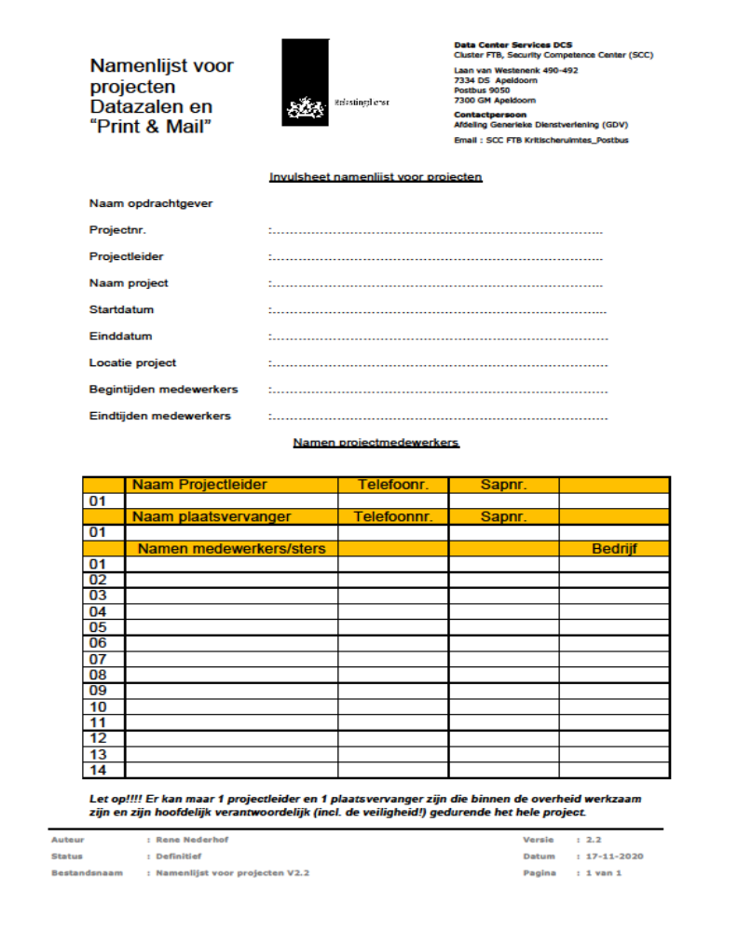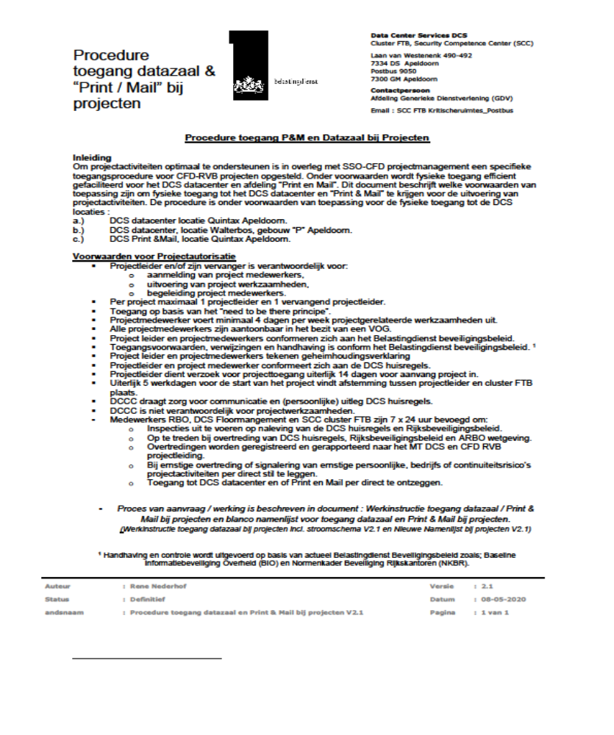

Namenlijst voor projecten Datazalen en “Print & Mail”

Procedure toegang datazaal & “Print/Mail” bij projecten

Graafprocedure Walterboscomplex en Quintax

Inleiding
De continuïteit en de veiligheid van het bedrijfsproces heeft de hoogste prioriteit bij de Belastingdienst. Bij het verrichten van werkzaamheden op het Walterboscomplex of Quintax complex bestaat er een verhoogde kans op beschadigingen van kabels en leidingen in het terrein. Omdat deze vitaal voor het bedrijfsproces kunnen zijn, is een beschadiging niet gewenst.

Om het risico op beschadigingen zo veel mogelijk te beperken zijn procedures afgesproken voor de plaatsbepaling van k&l en voor het graven op het complex die ten aller tijde gehanteerd dienen te worden bij graafwerkzaamheden.

Om het risico op beschadigingen zo veel mogelijk te beperken is een procedure afgesproken voor een goede revisie van de kabels en leidingen die in het terrein worden aangelegd.

Deze procedure geldt voor alle kabels en leidingen die in het terrein worden aangelegd. Dus ook de tijdelijke k&l voor bouwketen en tijdelijke huisvestingen.

Procedure
- Procedure plaatsbepaling kabels en leidingen (k&l):
  - Bepaal waar, hoeveel en hoe diep gegraven moet worden en/of waar en op welke diepte een k&l aangelegd moet worden;
  - Vraag de meest recente revisietekening van de terreinleidingen op bij RVB
  - Op deze tekening nagaan of zich in het gebied kabels en leidingen bevinden. De vitale k&l worden bekend verondersteld.
  - Bepaal of er conflicten te verwachten zijn met de reeds aanwezige k&l;
  - Met het RVB en de opzichter doorspreken wat de functie en het belang is van de k&l die gekruist worden.
- Procedure graven en/of aanleg K&L:
  - Algemeen: Er dient een sleuf gegraven te worden, geheel rondom het gebied waar machinaal moet worden gegraven. Dit voorgraven dient tot op 20 cm dieper te gebeuren dan het af te graven gedeelte (met een maximum van 1m). Afwijkingen hiervan zijn alleen goed te keuren door de projectleider van het RVB
Afgraving dient in principe plaats te vinden door middel van zuigtechniek.
Bij graven geldt dat er altijd een opzichter aanwezig dient te zijn.
  - In het voor te graven tracé de op de terreintekening aangegeven k&l met de schop vrijgraven.
  - In het hiertussen gelegen tracé waar geen k&l worden verwacht met infrarood detectie traceren op k&l. Eventueel nog ontdekte k&l handmatig vrijgraven. Verder tot op de gedetecteerde diepte vrijgraven met zuigtechniek. Dit onder toezicht van een grondwerker van de aannemer die visueel controle bij de bak uitvoert. Dit proces herhalen totdat de gewenste diepte is bereikt.
  - Indien er door de RVB en/of Belastingdienst een groot risico wordt verondersteld op niet bekende k&l op een locatie dan kan er voor die locatie de volgende procedure worden opgelegd: Op de specifieke locatie de bekende k&l met de hand vrijgraven. Daartussen de grond met de schop losmaken om eventuele k&l te bemerken. Daarna in kleine laag voorzichtig met zuigtechniek zand verwijderen. Hierbij tevens toezicht door grondwerker van de aannemer die bij de bak van de kraan visueel controleert op k&l. Dit proces herhalen tot de gewenste diepte is bereikt.
  - Bepaal de functie van de aangetroffen kabels. Bij bepaalde belangrijke kabels/leidingen dient de gehele loop van deze kabel door het gebied te worden bepaald. Deze kabels in overleg met RVB bepalen
  - In overleg met de opzichter verplaatsen/verwijderen van k&l die in de weg liggen;
  - Verwijder k&l die niet meer in gebruik zijn of bepalen dat deze in latere fase verwijderd gaan worden;
  - Nu kan machinaal verder worden gegraven binnen het gebied òf;
  - Aanbrengen van de k&l in de sleuf;

- Procedure revisie
  - Voordat de kabels worden bedekt met grond:
  - Het door de opzichter/adviseur laten inmeten van kabels en leidingen die niet op tekening staan aangegeven. Het bepalen van de functie van de kabels en leidingen die niet op tekening staan aangegeven;
  - Het door de opzichter/aannemer inmeten van de nieuw aangelegde k&l;
  - Hierna kan de sleuf worden gevuld met grond.

N.B. Er zijn k&l die niet open en bloot mogen blijven liggen. Alle k&l moeten in principe voor einde werkdag weer met grond zijn bedekt;

N.B. Benadrukt wordt nogmaals dat kritische k&l in principe allemaal op tekening bekend zijn.

N.B. Voorgraven is bedoelt om naderhand machinaal graven mogelijk te maken. Zodra zeker is waar zich exact de k&l in een gebied bevinden, kan er overgegaan worden op machinaal graven in dat gebied. Kanttekening daarbij is dat rond de k&l in het gebied op een zorgvuldige wijze met graven worden omgegaan wordt.

N.B. De aannemer blijft verantwoordelijk voor het zorgvuldig omgaan met graafwerk.

Samenvattend gaat het dus om zorgvuldig bepalen van hetgeen aanwezig is, zorgvuldig graven en om zorgvuldige revisie.

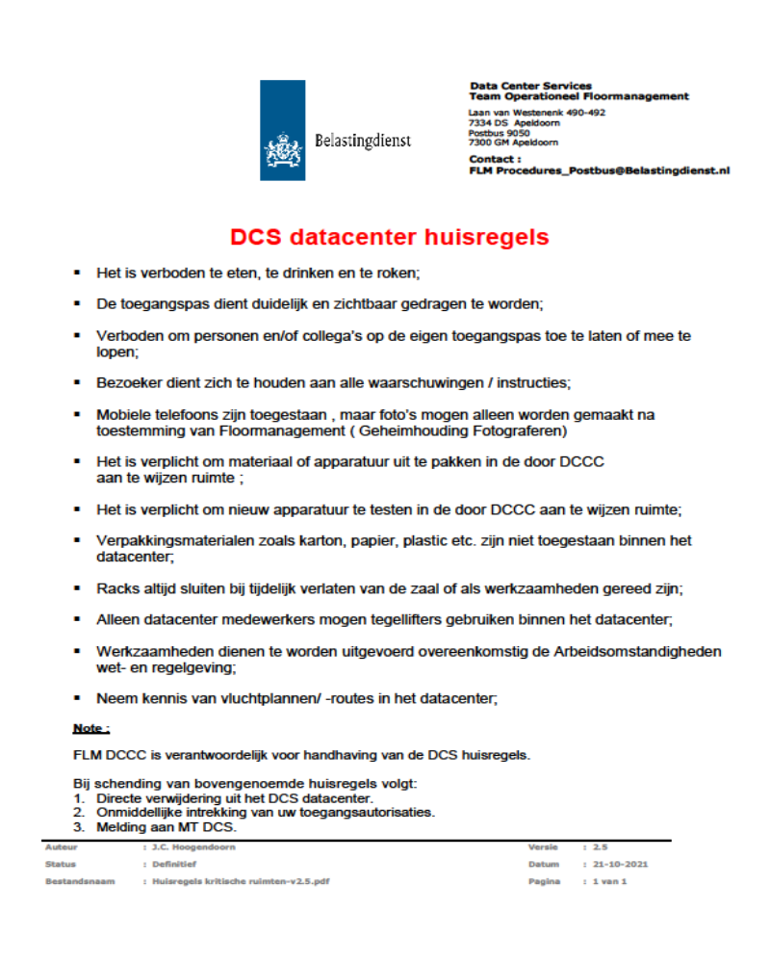Werken in datazalen ODC Apeldoorn

DCS datacenter huisregels
Versie 2 juli 2021
Auteur Jan Hoogendoorn

Werkzaamheden in ODC Apeldoorn

3.1 Omschrijving

Omschrijving van de uit te voeren werkzaamheden:
Op locatie Walterbos-complex “(gebouw P)
Op locatie Quintax-complex

3.2 Plaats werkzaamheden
Plaats waar de werkzaamheden beschreven in dit werkplan worden uitgevoerd:

Locatie:
Walterbos-complex, J.F. Kennedylaan 8,
7314 PS Apeldoorn
Gebouw P Datazalen begane grond en kelder
Gebouw K Techniekruimtes

Locatie:
Quintax complex, Laan van Westenenk 490,
7334 DS Apeldoorn
Gebouw Centrum Datazalen 1e verdieping zalen A t/m D

3.3 Omschrijving werkzaamheden
De werkzaamheden met betrekking tot dit werkplan kunnen als volgt worden omschreven:

3.3.1 Stof veroorzakende werkzaamheden
Werkzaamheden in de datazalen dienen stof-arm uitgevoerd te worden. Indien er werkzaamheden plaats
gaan vinden waarbij stof vrij komt, dienen maatregelen getroffen te worden om de stofvorming tot het
werkgebied te beperken.
Cold-corridors en datakasten vormen geen onderdeel van een werkgebied.

Beheersmaatregelen:
• Plaatsen stofschermen rondom het werkgebied:
• Plaatsen stofschot in zaal onder computervloer:
o Het openen van de computervloer zal maximaal per 4 tegels geschieden; De geopende
vloer wordt rondom afgezet.
o Houten stijl-/ regelwerk wordt aangebracht tussen de betonvloer en de computervloer;
houten regels worden op passende lengte aangevoerd;
o Het houten frame wordt voorzien van een dichte gewapende folie; de naden en randen
worden afgetaped;
o De uitgenomen vloertegels worden weer teruggeplaatst.
• Plaatsen stofschot in zaal boven computervloer;
o Houten stijl-/ regelwerk wordt aangebracht tussen de computervloer en de gasbeton
dakvloer; houten regels worden op passende lengte aangevoerd;
o Het houten frame wordt voorzien van een dichte gewapende folie; de naden en randen
worden afgetaped;
• Bij werkzaamheden op hoogte wordt boven het dak van de Cold-corridors een mobiele afscherming
geplaatst (bestemd voor bescherming tegen vallend stof, vocht en vallend gereedschap).
• Boorwerkzaamheden worden uitgevoerd met boormachines voorzien van stofkap waarbij gelijktijdig het
vrijkomende stof wordt afgezogen middels de op zaal aanwezige stofzuiginstallatie.
• Sloopwerkzaamheden waarbij stof vrij komt worden uitgevoerd met handgereedschappen en vinden zo
nodig plaats in containment met mobiele onderdrukinstallaties.
• Uit te nemen plafondplaten (Quintax) worden vooraf schoon gezogen middels de op zaal aanwezige
stofzuiginstallatie.
• Bij het reinigen van de luchtkanalen worden alle toevoeren dichtgezet, waarna kanalen op onderdruk
worden afgezogen middels de op zaal aanwezige stofzuiginstallatie.
• Brandmelders aan het plafond en onder de verhoogde vloer welke zich bevinden binnen een straal van
5 meter worden voorzien van stofkap om vervuiling te voorkomen. Aan het einde van elke werkdag
worden de stofkappen verwijderd.
Tijdens de werkzaamheden op datazalen moet worden voldaan aan de huidige Macwaarde. OG verzorgt
recente 0-meting als referentie voor huidige waarde. Deze mag niet worden overschreden. ON zal d.m.v.
meetapparatuur de Macwaarde(n), tijdens werkzaamheden, bewaken.

3.3.2 Verstoring van koeling

Werkzaamheden in de datazalen dienen geen verstoring of risico te zijn m.b.t. de koeling in de datazalen ten
gevolge van werkzaamheden aan installaties, wanden en vloeren.
Beheersmaatregelen:
• Er worden maximaal vier aaneengesloten vloertegels gelijktijdig geopend zijn. Indien meer noodzakelijk
is zullen er stutmaatregelen worden getroffen en voorzieningen om drukverval te voorkomen.
• Gedurende uitvoering zal continue monitoring via het bestaande GBS van temperatuur in de zaal plaats
vinden. In geval van overschrijding van de waarde volgt een alarm. In dit geval wordt direct gestopt met
de werkzaamheden en wordt de vloer dicht gelegd.

3.3.3 Beschadiging van datakasten

Het aantoonbaar voorkomen van beschadiging van de datakasten door vallende onderdelen bij
werkzaamheden op hoogte.
De werkzaamheden in de datazalen welke op hoogte worden uitgevoerd betreffen o.a.:
• Demontage bestaande verlichtingsarmaturen.
• Demontage bestaande luchtkanalen.
• Demontage bestaande sprinklerleidingen.
• Aanbrengen nieuwe lichtlijnen.
• Aanbrengen leidingen gasblusinstallatie.
• Vervangen / aanvullen plafondplaten.
• Montage lichte scheidingswanden.
• Montage metalen roosters (bouwstaalmatten) boven lichte scheidingswanden.
• Montage hulpstaal boven lichte scheidingswanden.
• Maken van sparingen in bestaande lichte scheidingswanden
Beheersmaatregelen:
• Bij werkzaamheden op hoogte wordt boven het dak van de cold-corridors een mobiele afscherming
geplaatst (bestemd voor bescherming tegen stof, vocht en vallend gereedschap).
• Het werkgebied wordt zodanig afgeschermd dat het vallen van gereedschap en / of materiaal tegen
datakasten wordt voorkomen.
• Rolsteigers zijn voorzien van schopranden, waardoor wordt voorkomen dat onderdelen van de
rolsteiger kunnen vallen op/ tegen de datakasten.
• Rolsteigers worden voorzien van rubber stootranden, waardoor in geval van stoten van een rolsteiger
tegen een object beschadiging wordt voorkomen.

3.3.4 Trillingen

Het aantoonbaar voorkomen van het ontstaan van trillingen in met name vloeren ten gevolge van de
werkzaamheden. Het voorkomen van trillingen is niet mogelijk, elke beweging / activiteit heeft trilling tot
gevolg.
Echter voor de bewaking van de trilling gevoelige apparatuur (uitgevoerd door de opdrachtgever) zijn de
volgende interventiewaarden van toepassing:
• “alarm/waarschuwing”:
o Op de vloer ter plaatse van de opstelpunten: 1 mm/s;
o Op de bovenzijde van elektronica rekken/kasten (kabinet): 2,5 mm/s;
• “stop werkzaamheden”: de expliciete limietwaarden (hoger dan de alarmwaarden) waarbij het
trilling veroorzakende werk stilgelegd moet worden, zijn verschillend over een variëteit aan apparatuur
en hangen af van het type trilling (continu breedbandig, variabel of sinusvorming). Bij het bereiken van
de alarmwaarde moet de trilling signatuur, gemeten met continu registrerende meetapparatuur (DGMR),
beoordeeld worden en vergeleken met de specifieke limietwaarde.
Beheersmaatregelen:
• Intern transport vindt indien mogelijk plaats met transportmaterieel voorzien van lucht- of rubberbanden.
• Boor-/ zaagwerkzaamheden worden beperkt tot die werkzaamheden die niet anders dan op de
werkplek zelf uitgevoerd kunnen worden. Overige boor-/ zaagwerkzaamheden worden buiten de
datazaal uitgevoerd.
• Het standaard handgereedschap is trillingsarm (er vinden geen beton boor-/ zaagwerkzaamheden
plaats).
• Op de zaal wordt voorzien in trilling monitoring door OG. In geval van vermoeden trilling veroorzakende
werkzaamheden wordt vooraf met OG/BD overlegd over het wel dan niet bemannen van de
trilling monitoring door OG. In geval van overschrijding van de trilling eisen wordt ON geïnformeerd
door OG/Gebruiker en wordt direct gestopt met de trilling veroorzakende werkzaamheden.
Vervolgens wordt in overleg de uitvoeringsmethode aangepast.

3.3.5 Wateroverlast

Het aantoonbaar voorkomen van wateroverlast dan wel andere lekkages door de werkzaamheden.
Beheersmaatregelen:
• Aannemer verbied eigen personeel en neven- en onderaannemers gebruik te maken van water op
de datazalen, behoudens bij het realiseren van sparingen door beton.
• Bij het realiseren van sparingen in beton worden de volgende voorzorgsmaatregelen getroffen:
o Ter plaatse zijn twee waterstofzuigers aanwezig (1* boven en 1* beneden), welke worden
aangesloten op de bouwspanning.
o Ter plaatse zijn emmers en dweilen aanwezig.
o Onder de te boren sparing zal een lektrechter met opvangbak worden geplaatst.
o Omgeving in directe nabijheid van de te realiseren sparing wordt afgedekt tegen mogelijk
vrijkomend water.
• Indien aanpassingen verricht worden aan watervoerende leidingen in de datazaal, worden deze vooraf
ingeblokt. Het nog aanwezige water wordt afgetapt en opgevangen in een lekbak/emmer. Het
opgevangen water wordt per direct afgevoerd van de datazaal.
• Indien door onvoorziene omstandigheden toch wateroverlast wordt veroorzaakt op de datazaal, worden
de volgende maatregelen getroffen:
o Werkzaamheden worden direct gestopt, waarna gestart wordt met het zoeken naar de oorzaak
van de wateroverlast;
o Melding calamiteit;
o Verhelpen van de oorzaak;
o Opruimen van het water.

3.3.6 ESD veilig werken

Er dient aantoonbaar ESD (Electro Static Discharge) veilig gewerkt te worden.
Voor zover bekend zijn er officieel geen ESD Protected Area’s (EPA) op de projectlocaties benoemd. Ook is
thans geen ESD detectie apparatuur aangetroffen. ESD gevaar is hoofdzakelijk van toepassing binnen Cold -corridors of bij geopende buitenwanden Cold-corridors en/of overige patchkasten. Voor aanvang
werkzaamheden wordt Floormanagement verzocht om geopende kastdeuren te sluiten.

Beheersmaatregelen conform huidige standaard.
• Heden wordt in geval van werkzaamheden in patchkasten / Cold-corridors, ESD-veilig gewerkt. ON zal
tijdens uitvoering geen werkzaamheden verrichten in patchkasten / Cold-corridors.

3.3.7 Beheersing risico op beschadiging bekabeling en leidingen

De wijze waarop de beheersing van het risico op beschadiging van data- (glasvezel)kabels en leidingen
wordt uitgevoerd om te voorkomen dat apparatuur uitvalt.
Uit te voeren werkzaamheden onder de computervloer :
• Plaatsen stofschotten.
• Dicht zetten wanden.
• Aanbrengen waterkeringen, brandwerende afdichtingen.
• Aanbrengen metalen roosters (bouwstaalmatten) onder wanden.
• Aanbrengen ondersteuningsconstructies t.b.v. installaties.
• Aanleg kabelmatten.
• Aanleg voedingen inclusief CEE-form contactdozen.
• Verwijderen plafondeilanden Quintax.
• Verwijderen luchtkanalen.

Beheersmaatregelen:
• Er worden maximaal vier vloertegels gelijktijdig geopend.
• De geopende vloer wordt rondom afgezet.
• Werkzaamheden worden waar mogelijk vanaf de computervloer uitgevoerd en niet vanuit de opening in
de computervloer.
• Indien de opening van de computervloer wordt betreden, wordt vooraf de opening gecontroleerd op de
aanwezigheid van bekabeling.
• Invoer van leidingen en bekabeling onder de verhoogde vloer wordt door minimaal vier personen
uitgevoerd, waarbij de rolverdeling als volgt is:
o Eerste persoon verzorgt een vrije doorgang.
o Tweede persoon verzorgt de invoer.
o Derde persoon verzorgt de toevoer.
o Vierde persoon verzorgt het openen en sluiten van de computervloer en verplaatst de afzetting
rondom de geopende computervloer.
• Verwijderen van bekabeling onder de verhoogde vloer wordt door minimaal drie personen uitgevoerd,
waarbij de rolverdeling als volgt is:
o Eerste persoon verzorgt een vrije doorgang.
o Tweede persoon verzorgt de uittrede van de bekabeling vanuit de opening tot op de
computervloer.
o Derde persoon verzorgt het openen en sluiten van de computervloer en verplaatst de afzetting
rondom de geopende computervloer.
• Het de-/monteren van bevestigingspunten (t.b.v. sprinkler- en gasblusleidingen) wordt uitgevoerd door
twee personen, waarbij de rolverdeling als volgt is:
o Eerste persoon verzorgt een toegankelijke werkplek, waarbij eventuele bekabeling handmatig
terzijde wordt gehouden om de-/montage mogelijk te maken.
o Tweede persoon voert de-/montage werkzaamheden uit.
o Vrijkomend stof als boorgruis wordt gelijk met de-/montage afgezogen.
• Stalen leidingen (o.a. sprinklerleidingen) worden voor demontage ingekort tot lengten van maximaal 2,4
meter (4 vloertegels). De stalen leidingen worden of op de schroefkoppeling losgedraaid of handmatig
doorgezaagd. Het hierbij vrijkomend stof wordt direct afgezogen.
• Afmetingen van metalen roosters (bouwstaalmatten) en hulpstaalconstructies worden aangevoerd in
afmetingen afgestemd op de afmetingen van de opening in de computervloer (4 vloertegels).
• In geval van werkzaamheden op hoogte worden goten aan het plafond in de directe nabijheid voorzien
van een tijdelijke afscherming.

3.3.8 Stopcontacten op zaal

De wijze waarop vergroting van de kans op uitvallen van apparatuur wordt voorkomen bij gebruik van de
verkeerde stopcontacten op zaal.
Beheersmaatregelen:
• Aannemer verbiedt eigen personeel en neven- en onderaannemers gebruik te maken van
stopcontacten op de zaal.
• Indien mogelijk wordt gereedschap/materieel toegepast op basis van accuspanning.
• In de techniekstroken worden paddenstoelen geplaatst welke zijn aangesloten op bouwstroom. Op de
paddenstoelen wordt het benodigde elektrisch materieel aangesloten.

3.3.9 Onveilige situaties einde werkdag

De wijze waarop bij het achterlaten van de werkplek aan het einde van een werkdag wordt voorkomen dat er
onveilige situaties ontstaan voor bijvoorbeeld de beveiliging.
Beheersmaatregelen:
• Computervloeren worden aan einde van de werkdag gesloten achter gelaten.
• Aan einde werkdag wordt de computervloer vrij gemaakt van losliggend materieel/materiaal. Deze wordt
geordend langs de wand geplaatst.
• Aan einde werkdag is de (nood)verlichtingsinstallatie functioneel.
• Aan einde werkdag is de BrandmeldInstallatie storingsvrij en functioneel (op verantwoording ON).
• Aan einde werkdag zijn openingen in de beveiligingsschil en/ of brandcompartimentering weer (tijdelijk)
gedicht dan wel afsluitbaar. Tijdelijke afdichtingen worden binnen redelijke tijd vervangen door
definitieve afdichtingen.
• Aan eind van elke werkdag vindt een sluitronde plaats door een daarvoor aangestelde persoon van
de aannemer . Deze persoon controleert alle ruimten waar de betreffende werkdag werkzaamheden
zijn uitgevoerd.

3.3.10 Geluidsoverlast
Geluidsoverlast is niet te voorkomen. Wel kan dit beperkt en beheerst worden. Tevens is het belangrijk dat
de Gebruiker bij een vermoeden van geluidsoverlast brengende werkzaamheden vooraf geïnformeerd wordt
door OG. Verder stellen wij een persoon aan die OG/Gebruiker bij teveel geluidsoverlast kan contacteren,
het telefoonnummer (calamiteitennummer) is weergegeven in paragraaf 4.0 van dit werkplan.
Beheersmaatregelen:
• Werken conform rapport B2009131300R001 van DGMR.
• Gebruiken van geluidsarm gereedschap/materieel.
• Door OG zal tijdens de realisatiefase onbemand geluids- en trilling monitoring uitgevoerd worden.
Bij kritische werkzaamheden zal worden overgeschakeld op bemande monitoring. Bij geconstateerde
overschrijdingen van maximaal toegestane geluids- en/of trillingsniveaus wordt ON door OG op de
hoogte gesteld en worden de daartoe veroorzakende werkzaamheden gestaakt en vindt direct overleg
met plaats. Al dan niet wordt de werkmethode aangepast of op een ander moment voortgezet.

3.4 Inzet Hulpmiddelen/ Materieel

soort: opmerkingen:
Rolsteiger Voorzien van kunststof banden.
Palletwagen Voorzien van kunststof wielen, bestemd voor transport materiaal door gangen.
Platenwagen Voorzien van rubber banden, bestemd voor transport materiaal door gangen.
Kastdragers Voorzien van rubber banden, bestemd voor transport materiaal door gangen.
Materiaallift Voorzien van kunststof wielen, bestemd voor heffen koelleidingen en kolommen.
Mobiele afzetting
over corridors Twee rolsteigers met tussenliggend draagplateau.
Easy rollers Max. belasting <500kg/m2 i.v.m. max. belasting computervloer
Handgereedschap Indien mogelijk op basis van accuspanning.

Handleiding fotografie en film in en om rijkskantoren
SSO Centrum voor Facilitaire Dienstverlening heeft uit overwegingen van beveiliging richtlijnen opgesteld voor het maken van foto’s en filmopnames in de panden - waar SSO CFD concerndienstverlener is - en op het terrein dat tot de betreffende panden behoort.

Algemeen

- Fotografen en cameramensen worden altijd van tevoren aangemeld bij het Serviceteam van SSO Centrum voor Facilitaire Dienstverlening (SSO CFD) van het pand waar je wilt fotograferen/filmen. Dit team informeert de receptie, baliemedewerkers en beveiliging.
Ook als het pand alleen van de buitenkant wordt gefotografeerd of gefilmd, wordt het Serviceteam SSO CFD geïnformeerd.

- Een medewerker van SSO CFD begeleidt de fotografen, cameramensen en de overige aanwezige medewerkers in het pand en op het terrein dat tot het pand behoort.

- Foto’s en filmopnames bestemd voor externe vaktijdschriften of websites worden vóór publicatie, voor akkoord voorgelegd aan de leidinggevende Operationele Facilitaire Dienstverlening van SSO CFD. Zij kunnen waar nodig overleggen met de communicatieadviseurs van SSO CFD.

- Fotograferen en filmopnames door bedrijven (derden) t.b.v. eigen promotionele en/of marketingdoeleinden is niet toegestaan.

- Als er in een specifiek pand of op het bijbehorende terrein niet gefotografeerd of gefilmd mag worden, bijvoorbeeld omdat het niet openbaar toegankelijk is, dan wordt dit met een bord op het terrein of in het pand aangegeven.

- Er kunnen zich bijzondere omstandigheden voordoen, waarbij afgeweken kan worden van deze handleiding. Bijv. bij het maken van een corporate video. Er is dan altijd ruimte voor maatwerk. Bij twijfel kun je contact opnemen met het Serviceteam SSO CFD van het pand waar je wilt fotograferen/filmen.

Fotografie en film in de publieks- en verkeersruimte (zone A en B)
In de zone A en B (entree, restaurant) gelden de volgende regels:
- De ingangen en toegangsdeuren (tourniquets) mogen niet worden gefotografeerd of gefilmd.
- De hoofdingang met draaideur mag niet vanuit de binnenkant van het gebouw worden gefotografeerd of gefilmd.
- De receptiebalie mag niet zonder toestemming van SSO CFD worden gefotografeerd en gefilmd.
- Personen in de publieksruimte mogen niet zonder toestemming herkenbaar worden gefotografeerd en gefilmd. (Lees meer onder Portretrecht en Privacy en AVG.)
- Zichtbare informatie op laptops mag niet in beeld worden gebracht.

Bij bepaalde gelegenheden die in het bedrijfsrestaurant worden gehouden, bijvoorbeeld een jubileum of een afscheidsreceptie worden ook vaak foto’s gemaakt. Vanwege het informeel karakter is dit geoorloofd. De fotograaf moet de genodigden - als zij herkenbaar in beeld worden gebracht - wel toestemming vragen middels een privacyverklaring voor het maken en delen van foto’s/video’s. (Lees meer onder Portretrecht en Privacy en AVG.)

Fotografie en film binnen de beveiligde zones rijksafnemers (zone C en D)

SSO CFD is bekend met de regels van alle (rijks)afnemers ten aanzien van fotografie en film in hun kantooromgeving en kritische ruimten.

Is er toestemming? De Rijks Beveiliging Organisatie begeleidt dan de fotograaf c.q. filmer.

Fotografie en film van het pand en/of het terrein dat bij het pand behoort

Voor het filmen en fotograferen van het pand en/of het terrein dat bij het pand behoort, moet toestemming aan SSO CFD worden gevraagd. Mensen die zich op dat terrein bevinden, mogen gefilmd worden. Zij moeten wel toestemming geven middels een privacyverklaring, voor publicatie van de beelden als zij herkenbaar in beeld zijn gebracht. (Lees meer onder Portretrecht en Privacy en AVG.)

Fotografie en film van openbaar terrein rondom het pand

Op een openbaar terrein mag altijd gefotografeerd worden of filmopnames worden gemaakt. Mensen herkenbaar in beeld? (Lees meer onder Portretrecht en Privacy en AVG.)

Filmen met een drone

De regels voor het vliegen met een drone staan gepubliceerd op rijksoverheid.nl. Wat mag niet met een drone gefilmd worden bij het pand of op het terrein dat bij het pand behoort? Voor de zone A gelden de volgende regels:
- De ingangen mogen niet worden gefotografeerd.
- Personen die zich op het terrein van het pand begeven, mogen niet herkenbaar in beeld worden gebracht.

Fotogebruik op social media

Wat voor foto’s zet je op internet? Vinden jouw collega’s het goed als zij herkenbaar op foto’s staan die jij op het internet plaatst? In de Gedragscode Integriteit Rijk vind je de kaders voor integer gebruik van social media.

Portretrecht
Bij commercieel en niet-commercieel gebruik mogen beelden waarin andere mensen onherkenbaar zijn gefilmd, in principe gewoon worden gebruikt, tenzij iemand schade wordt aangedaan door de manier waarop het beeld wordt gebruikt. Er moet altijd een belangenafweging plaatsvinden tussen het privacybelang en het belang op vrijheid van meningsuiting van de fotograaf. Dit hangt af van de context van de foto/film welk belang zwaarder weegt.

Is persoon in kwestie duidelijk herkenbaar in beeld? Vraag dan of het beeld waarin hij/zij duidelijk herkenbaar is, gebruikt mag worden. Als hij/zij geen bezwaren heeft, dan moet een vrijwaringverklaring portretrecht worden ingevuld.

Privacy en AVG

Een foto of video waarop personen identificeerbaar zijn, is volgens de AVG een persoonsgegeven en kan in sommige gevallen zelfs bijzondere persoonsgegevens bevatten. Het verwerken (dit is een zeer breed begrip en daar valt zowat alles onder) van deze persoonsgegevens mag alleen als hier een geldige grondslag (reden) voor is. In de AVG staan zes grondslagen benoemd. Je moet de grondslag van te voren te bepalen. De meest voorkomende grondslagen zijn:
- Toestemming: een foto mag verwerkt worden als de betrokkene daarvoor toestemming heeft gegeven. Je regelt dit in door een privacyverklaring te overhandigen en de betrokkene te verzoeken de toestemmingsverklaring te tekenen. Toestemming moet altijd ‘vrij’ gegeven zijn. Dit kan een probleem zijn als het gaat om een arbeidsrelatie, daarom ligt het in dergelijke gevallen voor de hand om voor een andere grondslag te kiezen.
- Het gerechtvaardigd belang: Hierbij maak je enerzijds een afweging tussen het belang dat je hebt bij het maken van het beeldmateriaal en anderzijds het privacybelang van de betrokkenen. Wanneer je jouw doel op een andere manier kan bereiken die minder gevolgen heeft voor de privacy van de betrokkenen, dan mag je deze verwerkingsgrondslag niet gebruiken. Zorg bij een beroep op deze grondslag dat je van te voren een belangenafweging hebt gemaakt (en dit ook kunt aantonen) en dat je de betrokkenen informeert over de verwerkingen middels een privacyverklaring.
- Uitvoeren overeenkomst: op deze grondslag kun je een beroep doen wanneer je bijvoorbeeld modellen of acteurs hebt ingehuurd. In dat geval moet je hier de nodige afspraken over maken in de overeenkomst. Voeg de privacyverklaring toe als bijlage.

Tips om je op weg te helpen:

- Wil je personen herkenbaar in beeld brengen? Zorg er dan voor dat je hiervoor een grondslag hebt en daarvoor de juiste verklaringen aan de betrokkenen kunt overleggen. Tijdens het contact met de leidinggevende van SSO Centrum voor Facilitaire Dienstverlening kun je vragen naar deze verklaringen. Deze worden je dan toegezonden.
Zorg ervoor dat je je houdt aan hetgeen in de privacy- en toestemmingsverklaring staat vermeld: denk aan het delen met derden, de bewaartermijnen, informatiebeveiliging en de rechten van betrok.

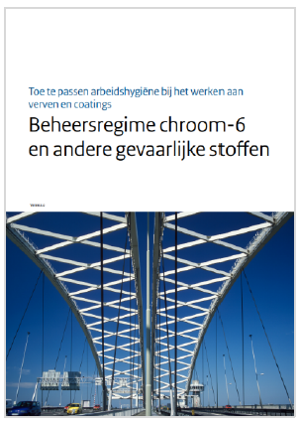
Chroom-6-beleid Rijksvastgoedbedrijf
Voor het bewerken van chroom-6-houdende verflagen is in
samenwerking met Rijkswaterstaat en ProRail en met expertise
uit de markt het Beheersregime opgesteld. Het beschrijft de toe
te passen arbeidshygiëne om veilig te kunnen werken aan verven
en coatings. Voor de gangbare bewerkingen is onderbouwd
vastgelegd welke preventieve beheersmaatregelen moeten
worden genomen om blootstelling te voorkomen. Het document
wordt binnen het Rijk toegepast, zowel vanuit de werkgevers- als
opdrachtgeversrol.
Naast de beheersmaatregelen uit het beheersregime waarmee verf veilig
kan worden bewerkt, zijn binnen het Rijksvastgoedbedrijf en in
afstemming met de Nederlandse Arbeidsinspectie (NLA), de volgende
uitgangspunten vastgesteld:
• In alle geverfde oppervlakken kunnen gevaarlijke stoffen voorkomen
w.o. chroom-6. De opdrachtnemer moet dus bij bewerking altijd
maatregelen nemen conform het Beheersregime chroom-6 en
andere gevaarlijke stoffen versie 2.0.
• Uit het oogpunt van gezondheid is het bepalen van de chroom-6-concentraties in materiaalmonsters
niet van toegevoegde waarde en zijn de resultaten niet van invloed op het
maatregelenpakket. In verf kunnen veel schadelijke stoffen voorkomen waardoor resultaten een
beperkt beeld geven en een schijnveiligheid creëren, daarnaast zijn onderzoeksresultaten
ongeschikt om blootstellingsrisico’s uit af te leiden. Binnen het RVB is afgesproken dat we geen
onderzoek doen om de aanwezigheid van chroom-6 vast te stellen.
• Oude verflagen worden niet actief gesaneerd omdat verfstof per definitie is te beschouwen als
schadelijk voor de gezondheid. De aanwezigheid van gevaarlijke stoffen in verf brengt in de
gebruiksfase geen risico met zich mee.
Het verwerken van geverfd/gecoat afval (Milieuwetgeving):
• Bij het verwerken van afvalstoffen is de nationale Milieuwetgeving van toepassing. Deze wetgeving
geeft aan dat een afvalstof maximaal 0,1% aan gevaarlijke stoffen mag bevatten. Dit percentage
wordt berekend op basis van het totaal gewicht van het materiaal. Onderzoeksmethodes en de
hieruit afgeleide berekeningen zijn echter te onbetrouwbaar om dit percentage nauwkeurig vast te
stellen. Theoretisch is echter bewezen dat dit percentage niet kan worden overschreden, waardoor
een afvalstof op basis van een verflaag nooit als gevaarlijk afval kan worden aangemerkt. In dit
geval is onderzoek ook niet zinvol maar moeten we wel het risico van verf in het algemeen
meegeven met een uitvraag.
• Verwerking van metaal: Alleen voor de verwerking van metaal waarop een coating is aangebracht
is een uitzondering van toepassing. Als gevolg van internationale export verdragen is specifiek voor
de stof chroom-6 een kennisgevingsplicht vastgesteld (in de praktijk wordt al het schroot
geëxporteerd). We zijn hierdoor genoodzaakt zijn om deze materialen wel specifiek te onderzoeken
op chroom-6 en de verwerker hierover te informeren. Omdat de afzet van deze materialen hierdoor
soms lastig kan zijn wordt in de markt de optie storten aangeboden. Het storten van metaal op
basis van een gehalte chroom-6 moeten wij als ontdoener absoluut niet toestaan.
Registratie bij blootstelling aan Chroom-6 in het verleden
Personeel dat in het verleden werkzaamheden aan verfsystemen heeft uitgevoerd, kan blootgesteld zijn
aan chroom-6 indien er geen- of onvoldoende beschermende maatregelen zijn genomen. Denk je in het
verleden mogelijk intensief te zijn blootgesteld aan chroom-6? Laat dit dan opnemen in je
personeelsdossier.
Ben je gedetacheerd als defensiemedewerker bij het Rijksvastgoedbedrijf? Meld je dan bij de bedrijfsarts
van Defensie en gebruik formulier DFe050 voor opname in je personeelsdossier. Ben je
Rijksmedewerker? Neem dan contact op met de bedrijfsarts van het Rijksvastgoedbedrijf en laat je
blootstelling registreren in P-direct. In beide gevallen moet je de blootstelling daarna nog registreren bij
het Informatiepunt chroom-6.
Contact
Neem voor meer informatie over de inhoud contact op met:
Postbus vragen over chroom-6.
Zie ook
• Informatiepunt chroom-6
• Beheersregime chroom-6 versie 2.0

Te downloaden op http://www.rgd.nl/fileadmin/redactie/Onderwerpen/Diensten/Inkoop/Zo_doen_we_zaken.pdf
Met name de voorschriften die betrekking hebben op informatiebeveiliging, zie o.a. “Beveiligingsvoorschrift rijksdienst 2005”, “Basisreglement integrale beveiliging BZK (2009)” en het Besluit voorschrift informatiebeveiliging rijksdienst - bijzondere informatie (Vir-bi)
Zie bijlage

